Vuurwerkactiviteit

Aanvraagformulier inclusief Veiligheidsplan
Jaarwisseling 2026-2027

1. Gegevens aanvrager en lokale binding
1A. Aanvrager
Statutaire naam | [invullen]
Rechtsvorm | ☐ vereniging ☐ stichting
KvK-nummer | [invullen]
Vestigingsadres | [invullen]
Postcode en plaats | [invullen]
Contactpersoon aanvraag | [naam + functie]
Mobiel telefoonnummer | [invullen]
E-mailadres | [invullen]

Let op!

Wij adviseren verenigingen en stichtingen om vooraf bij hun verzekeraar na te gaan of de bestaande aansprakelijkheidsverzekering dekking biedt voor het afsteken of laten afsteken van vuurwerk en of hiervoor aanvullende voorwaarden gelden. Als de vereniging of stichting (nog) geen aansprakelijkheidsverzekering heeft die dekking biedt, zou een tijdelijke evenementenverzekering met dekking voor aansprakelijkheid een alternatief kunnen zijn.

1B. Beschrijving lokale binding met de gemeente
[invullen]

Voorbeelden lokale binding

Beschrijf kort waaruit de lokale binding van uw vereniging of stichting met de gemeente Noardeast-Fryslân blijkt. Alleen gevestigd zijn in de gemeente is hiervoor niet voldoende. Denk bijvoorbeeld aan eerdere activiteiten in de gemeente of een statutaire doelstelling die aantoonbaar op de lokale gemeenschap is gericht. Voeg zo nodig een korte onderbouwing of bijlage toe.

2. Gegevens supervisor(s) en ontbranders
Functie | Naam | Leeftijd | Mobiel nummer | E-mailadres
Supervisor 1 | [invullen] | - 18 jaar of ouder | 06 - | [invullen]
Supervisor 2 | [invullen] | - 18 jaar of ouder | 06 - | [invullen]

Functie | Naam | Leeftijd
Ontbrander 1 | [invullen] | - 18 jaar of ouder
Ontbrander 2 | [invullen] | - 18 jaar of ouder
Etc. |  | - 18 jaar of ouder

2B. Instructie supervisor(s) en ontbranders
De aanvrager bevestigt dat de supervisor(s) en ontbranders voorafgaand aan de vuurwerkactiviteit worden geïnstrueerd over:
- hun taken en verantwoordelijkheden;
- de inrichting van het afsteekterrein en de veiligheidszone;
- de wijze waarop het vuurwerk veilig wordt afgestoken;
- het onmiddellijk stoppen van de activiteit wanneer niet langer veilig kan worden afgestoken;
- de handelwijze bij incidenten en calamiteiten.
- Ja

Let op!

Er mogen één of twee supervisors worden aangewezen en minimaal 1 en maximaal acht ontbranders. Alle genoemde personen moeten minimaal 18 jaar zijn. Ontbranders staan onder leiding van een supervisor. Daarnaast moet:
- De supervisor(s) beschikken over een werkend communicatiemiddel voor hulpdiensten en toezichthouders.
- De supervisor(s) en ontbranders een vuurwerkbril dragen.
- De ontbranders gebruik maken van een aansteeklont.
- De supervisor(s) en ontbranders niet onder invloed zijn van alcohol, verdovende of stimulerende middelen.

3. Vuurwerkactiviteit
3A. Vuurwerkactiviteit
Gewenste afsteektijd | [tussen 31 december 18.00 uur en 1 januari 02.00 uur]
Verwachte duur | [minuten]
Verwacht aantal bezoekers | [aantal]

4. Vuurwerk en veiligheidsafstanden
4A. Voorgenomen vuurwerk
Geef aan welk vuurwerk u van plan bent af te steken:
Grondvuurwerk  Vuurwerk waarvan het effect op of dicht bij de grond plaatsvindt. Hiervoor geldt een minimale veiligheidsafstand van 15 meter. | - Wij willen grondvuurwerk afsteken
Luchtvuurwerk tot en met 1 inch  Vuurwerk waarbij effecten in de lucht worden geschoten. Het kaliber is maximaal 1 inch (2,54cm). Hiervoor geldt een minimale veiligheidsafstand van 40 meter. | - Wij willen luchtvuurwerk tot en met 1 inch afsteken
Luchtvuurwerk van 1 tot 2 inch  Vuurwerk waarbij effecten in de lucht worden geschoten met een groter kaliber, van meer dan 1 inch tot maximaal 2 inch (5,08 cm). Hiervoor geldt een minimale veiligheidsafstand van 60 meter. | - Wij willen luchtvuurwerk van 1 tot 2 inch afsteken

Let op!

Het kaliber is een technische eigenschap van het vuurwerk. Dit kan blijken uit de productinformatie of worden nagevraagd bij de vuurwerkverkoper.

Het exacte vuurwerk dat u gaat aanschaffen hoeft bij het indienen van de aanvraag nog niet bekend te zijn. U moet bij de aanvraag wel aangeven welk type vuurwerk u wilt afsteken en, bij luchtvuurwerk, met welke maximale kalibercategorie rekening moet worden gehouden. Voor iedere categorie geldt een vaste minimale veiligheidsafstand. Houd bij de aanvraag en de inrichting van de locatie rekening met de veiligheidsafstand die hoort bij de betreffende categorie.

Op het afsteekterrein moet de ontheffing en aankoopfactuur ook aanwezig zijn. Het daadwerkelijk aangeschafte vuurwerk moet passen binnen het type vuurwerk en de maximale kalibercategorie van de ontheffing.

4B. Hoeveelheid vuurwerk
Geschat totaal verpakt gewicht (maximaal 200 kg) | [... kg]

4C. Niet ontbrand vuurwerk
- Ik bevestig dat niet-ontbrand vuurwerk uiterlijk op 1 januari van het daarop volgende jaar om 18:00 uur wordt geretourneerd aan de vuurwerkverkoper

Let op!

Geef aan hoeveel kilogram verpakt F2-vuurwerk u naar verwachting wilt afsteken. Als de exacte hoeveelheid bij het indienen van de aanvraag nog niet bekend is, mag u hier een zo nauwkeurig mogelijke schatting invullen.

Per ontheffing mag maximaal 200 kg verpakt F2-vuurwerk voorhanden zijn.

4D. Veiligheidsafstand
Geef aan welke minimale veiligheidsafstand geldt voor het vuurwerk dat u bij 4A heeft aangegeven  Zijn meerdere veiligheidsafstanden van toepassing? Vink dan daarvan de grootste afstand aan. | ☐ 15 m ☐ 40 m ☐ 60 m ☐ 90 m

Let op!
De veiligheidsafstand is de minimale afstand tussen de afsteekplaats en het publiek. Welke afstand nodig is, hangt af van het soort vuurwerk en, bij luchtvuurwerk, van het kaliber.

Type vuurwerk | Kaliber | Min. afstand tot publiek | Bij schuin afsteken richting publiek
Grondvuurwerk | n.v.t. | 15 m | n.v.t.
Luchtvuurwerk | tot en met 1 inch | 40 m | 60 m (40 x 1,5)
Luchtvuurwerk | vanaf 1 inch tot 2 inch | 60 m | 90 m (60 x 1,5)

De veiligheidszone ligt rondom de afsteekplaats en heeft ten minste dezelfde straal als de benodigde veiligheidsafstand. Los vuurwerk mag niet schuin worden opgesteld en moet stabiel, op de grond en loodrecht op het grondoppervlak staan.

5. Locatie
5A. Locatiegegevens
Adres / locatieaanduiding | [invullen]
Type terrein | ☐ plein ☐ parkeerterrein ☐ weiland ☐ sportterrein ☐ anders: ...
Toestemming eigenaar geregeld | ☐ ja ☐ n.v.t. ☐ bijlage toegevoegd
Ondergrond afsteekplaats | [beschrijf, moet niet-brandbaar zijn]

5B. Locatie en omgeving
Beschrijf kort de locatie en eventuele bijzonderheden in de directe omgeving die van belang kunnen zijn voor het veilig uitvoeren van de vuurwerkactiviteit.

[invullen]

Let op!

Denk bij uw beschrijving bijvoorbeeld aan bijzonderheden rondom:
- de aard en inrichting van het terrein;
- nabijgelegen bebouwing, wegen of andere objecten;
- de bereikbaarheid van de locatie voor hulpdiensten;
- plaatsen waar publiek of andere personen worden verwacht;
- andere omstandigheden in de directe omgeving die van invloed kunnen zijn op de veiligheid.

De ligging van de afsteekplaats, veiligheidszone, publiekslokatie en calamiteiten- en vluchtroutes geeft u aan op de situatietekening bij onderdeel 6.

6. Situatietekening
[Voeg hier de situatietekening (op schaal) in of lever deze als aparte bijlage aan. Zie het voorbeeld op de volgende pagina]

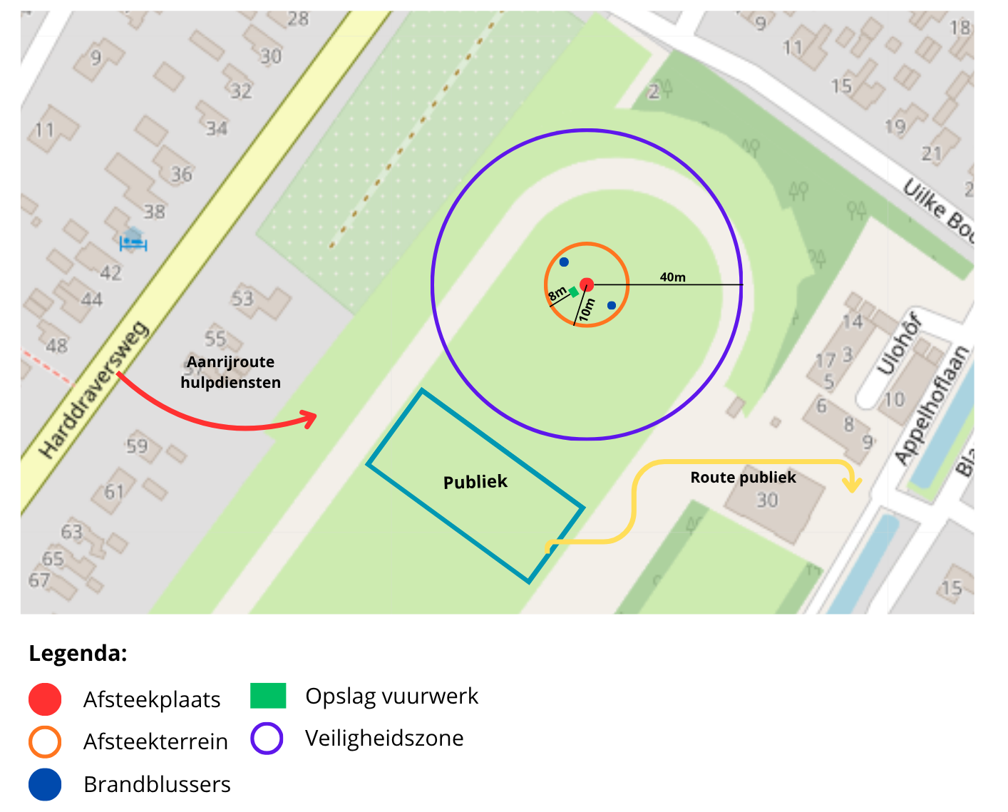

Let op!
Neem in de situatietekening minimaal de volgende punten op:

- Afsteekplaats: plaats waar het vuurwerk tot ontbranding wordt gebracht.
- Afsteekterrein: plaats rondom afsteekplaats met een straal van minimaal 10 meter.
- Neerleggen vuurwerk: de plek waar het vuurwerk wordt neergelegd vóór het afsteken, dit moet minimaal 8 meter van de buitenrand van de veiligheidzone zijn.
- Veiligheidszone: zone rondom de afsteekplaats, straal afhankelijk van soort vuurwerk. In de veiligheidszone mogen geen kwetsbare objecten of publiek staan.
- Publiek: geef aan op welke manier het publiek buiten de veiligheidszone wordt gehouden.
- Brandblussers: geef aan waar de 2 brandblussers staan. Op het afsteekterrein moeten ten minste twee goedgekeurde handblusapparaten aanwezig zijn, elk met ten minste 6 kg ABC-poeder of 9 kg schuim.
- Calamiteitenroute: geef aan via welke route de hulpdiensten het terrein op kunnen komen.
- Vluchtroute: geef aan via welke route het publiek het terrein kan verlaten bij een incident.

7. Afgelasten, stoppen of hervatten

7A. Afgelasten, stoppen en hervatten
De aanvrager bevestigt dat de vuurwerkactiviteit niet wordt gestart of onmiddellijk wordt gestopt wanneer niet langer veilig kan worden afgestoken. De activiteit wordt alleen hervat wanneer de situatie weer veilig is en hervatting binnen de verleende ontheffing mogelijk is.

- Ja

7B. Communicatie bij afgelasting of tussentijds stoppen
Beschrijf hoe de supervisor(s), ontbranders en het aanwezige publiek worden geïnformeerd wanneer de activiteit wordt afgelast of tussentijds wordt gestopt.

[invullen]

Let op!

Weers- en terreinomstandigheden kunnen ertoe leiden dat de vuurwerkactiviteit niet kan plaatsvinden of moet worden gestopt. Ook moet onmiddellijk worden gestopt wanneer derden de veiligheidszone betreden of wanneer in de nabijheid van de veiligheidszone ander vuurwerk dan F1 wordt afgestoken.

8. Ondertekening
Naam | [invullen]
Plaats en datum | [invullen]
Handtekening
De aanvrager verklaart dit formulier naar waarheid te hebben ingevuld en kennis te hebben genomen van de voorwaarden en verplichtingen die in dit formulier zijn vermeld. | [handtekening]

